LABORATORIO di LINGUA INGLESE

**“PLAY AND LEARN”**

a.s. 2024/2025

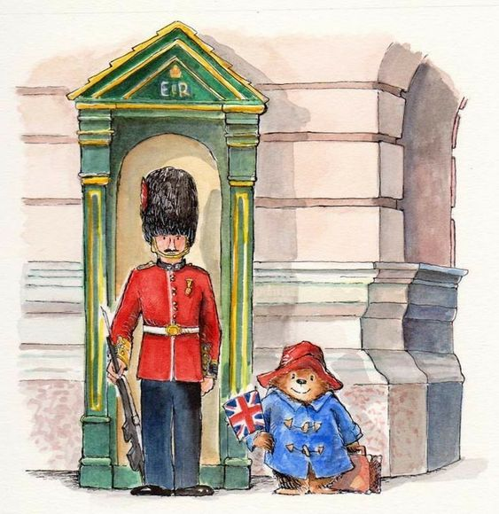

Questo laboratorio è fondamentale nella scuola dell’ infanzia perché avvicina i bambini ad una lingua straniera accompagnandoli nell’esplorazione del fenomeno linguistico tenendoli per mano in modo rassicurante facendo loro comprendere che nel mondo esistono molte lingue che si possono imparare per comunicare.

L’obiettivo del progetto sarà quello di avvicinare e di incuriosire il bambino , attraverso uno strumento linguistico diverso dalla lingua italiana. L’apprendimento della lingua viene presentato sempre in forma ludica attraverso canzoni , filastrocche, giochi.

Il percorso sarà diversificato con tempistiche in base all’età dei bambini.

Obiettivi Educativi

-avvicinarsi ad un nuovo codice linguistico,

-stimolare interesse e curiosità verso l’apprendimento di una lingua straniera,

-migliorare le capacità di ascolto, di attenzione, di comprensione e di memorizzazione,

-lavorare sulla sensibilità musicale attraverso l’imitazione e riproduzione di canti e suoni

appartenenti ad un nuovo sistema fonetico.

Obiettivi Linguistici

-acquisire i primi elementi lessicali del nuovo codice linguistico,

-sperimentare e combinare elementi in lingua inglese per formulare brevi frasi ed espressioni di routine

-imparare e saper utilizzare vocaboli legati alla realtà quotidiana del bambino

Metodologia

L’apprendimento della lingua inglese sarà favorito da un contesto ludico e da un approccio musicale, proponendo delle attività giocose e che implichino azioni motorie. Verrà attuata tale metodologia in base al principio secondo cui la lingua si impara meglio quando non viene esplicitamente insegnata, ma utilizzata in un contesto reale. Si organizzeranno situazioni di gioco e di esperienza diretta del bambino; per tanto le attività didattiche non sono finalizzate allo sviluppo di una competenza grammaticale, ma ad una competenza comunicativa, privilegiando la dimensione della lingua. Ci si servirà, inoltre, di brevi racconti, canzoncine, filastrocche. Alla fine del laboratorio il bambino sarà in grado di sentire come familiari numerose espressioni e ne comprenderà il significato globale.

Verifica e Valutazione

Le modalità di verifica saranno diverse:

-osservazione della partecipazione ai giochi e alle attività proposte

-osservazione degli elaborati in cui il bambino analizza e interiorizza l’esperienza svolta,

-osservazione delle verbalizzazioni dei bambini

Destinatari

I bambini di 3- 4- 5 anni.

